***作品名稱：Flappy Brain***

**團隊成員：P76071399/陳彥儒 P76071129/高至柔**

**Q56084022/洪浩祐 Q56074108/盧晏慈**

# 作品摘要

Flappy Brain是一款專為殘疾人士設計的遊戲系統，結合了知名遊戲flappy bird和頭戴式腦波測量裝置，實現以腦波遊玩遊戲的理想，讓手部不方便的殘疾人士也能享受遊戲帶來的樂趣與成就感。

本系統主要分成兩個部分，測量腦波的頭帶和遊戲主程式。頭帶會將測量到的腦波藉由藍芽傳到主程式，主程式再從腦波中擷取出眨眼訊號來做為驅動遊戲的控制訊號。

# 動機與背景

近年隨著晶片技術不斷微型化與平價化進而使智慧型手機、平板與個人電腦等3C產品普及。相對也帶動相關的遊戲如雨後春筍般湧現，帶給人們在固定生活下更多放鬆的空間與快樂。同時研究也證實人們透過玩遊戲的過程可以激發思考力、建立自我認同甚至提升注意力等，此外也有情緒放鬆、幸福感上升之效[3-5]。

但現行遊戲目前都是以手指或手部移動等方式進行，對於手部缺陷或不建全的人而言，這些遊戲是完全無法使用。有鑑於此，我們希望建構一個不需要用肢體的遊戲，以滿足無法使用肢體的人也想要玩遊戲的需求。

在不使用肢體進行遊玩的前提下，腦波是人體相對容易取得的控制訊號，而在腦波的分析中又以眨眼訊號的提取最為成熟可靠，因此我們希望用從腦波中提取的眨眼訊號為控制訊號，設計一款能讓肢障人士享受樂趣的一款遊戲。

# 作品說明

## 系統架構

本系統結合Neurosky裝置、彈性頭帶與電腦遊戲建立一套基於腦波訊號的互動遊戲，整體系統架構如Fig 1所示。

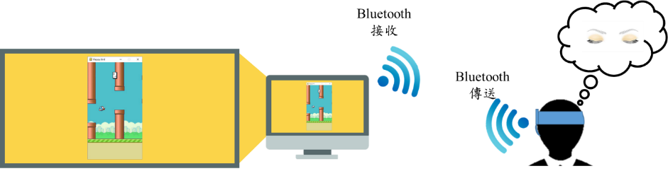

1. 系統架構圖

## 裝置設計



前額有接觸皮膚訊號接收器

1. 裝置外觀示意圖

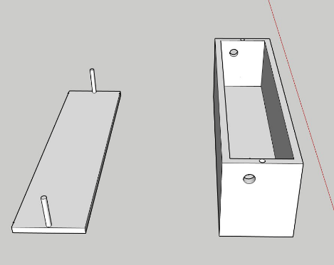

放置電池盒與電路板

利用彈性綁繩穿彈性頭帶以固定於運動髮帶

盒子上蓋

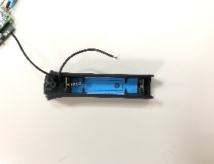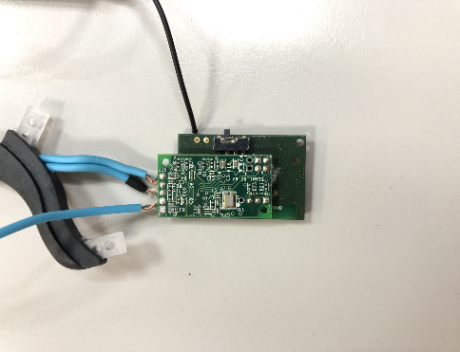

電池盒

傳送控制板

1. 供電與控制板置放盒設計示意圖

## 軟體設計

* + 1. **設計操作流程**

1. 軟體設計示意圖
   * 1. **軟體執行設計**

本遊戲是一個簡單的橫向卷軸遊戲，玩家操控一隻不斷向前飛行的鳥一邊躲避障礙一邊前進。在遊戲中玩家須透過眨眼控制鳥兒飛行，點擊一下鳥兒就會上升一定的高度，若停止眨眼鳥兒會因重力而向下墜落。計分方式為每閃過一組障礙物加一分，玩家要透過精確的操控飛行高度來獲得高分。

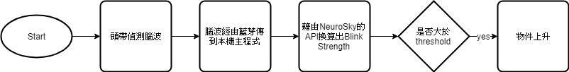

1. 遊戲執行示意圖

# 預期結果

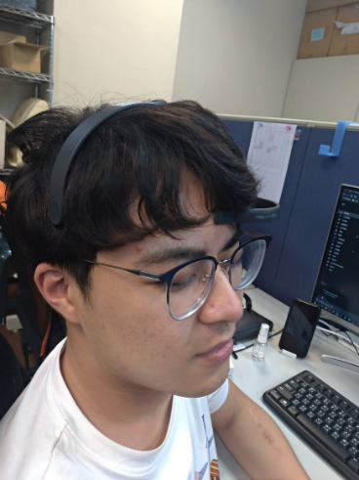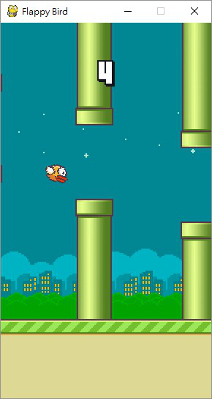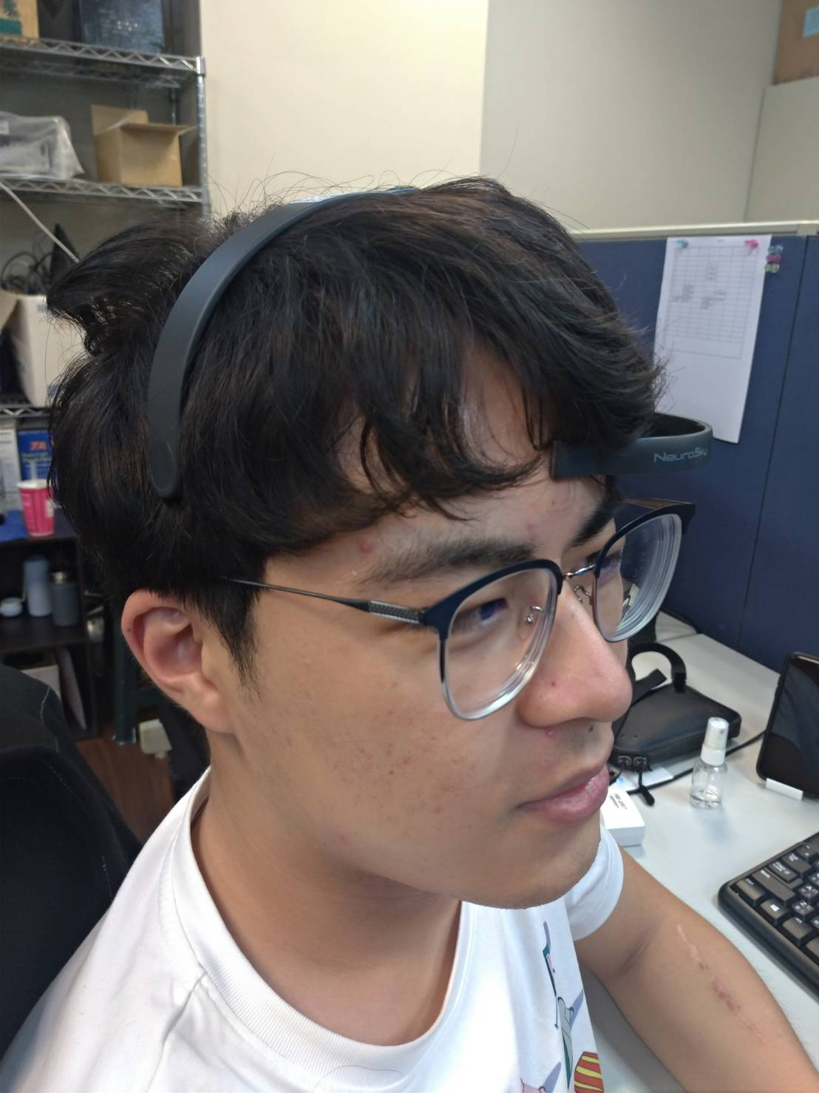 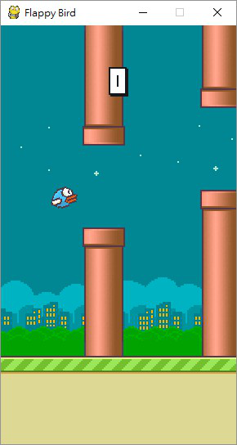

1. 不眨眼時遊戲畫面(左圖)與實際操作(右圖)
2. 眨眼時遊戲畫面(左圖)與實際操作(右圖)

# 商業模式

* 1. **客群鎖定**

手部缺陷、發育不健全或受傷等無法正常使用手的人、身障人士以及上述相關家屬。

* 1. **行銷策略**

1. 由於本產品的目標受眾主要集中於身障人士，我們可能會提供醫院相關的產品設備，讓身障人士可以在醫療場所進行試玩，讓產品能見度提升作為推廣此產品的第一步。
2. 對於本產品的長期發展，我們希望未來將以腦波遊戲運用於精神醫學、兒童教育、過動兒治療、行動輔具等學術界與產業界，擴展產品的市場。
   1. **可行性**
3. 遊戲介面與物件屬於開源基礎，我們透過需修改其中以腦波特殊表現遊戲觸發條件來控制遊戲物件的移動。
4. 本組腦波擷取裝置取至NeuroSky產品的電路結構並且將其改良更加舒適且固定的方式穿戴於頭部

由上述所提，本組設計之系統的實際可行性極高。

* 1. **創新性**

1. 現行的遊戲使用的控制器對於發育不健全的身障人士相當不友善，我們採用身障者也能容易控制的訊號裝置進行遊戲。
2. 相比於現行的腦波儀器大多以一個較為笨重的耳機作為控制裝置，我們使用較為輕巧的運動髮帶作為產品的設計，設計上更為低調簡約，可以增加使用者的穿戴意願

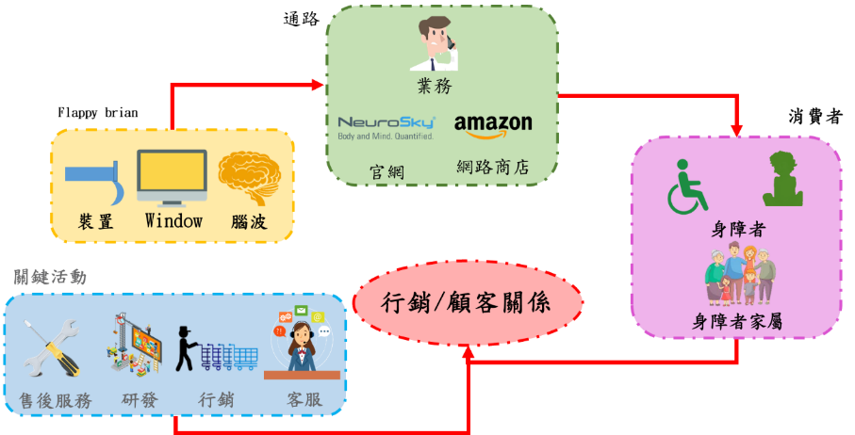

1. 商業模式示意圖

# 產品利基

為了探討本系統在市場上的競爭力，我們找了目前市面上與腦波相關的上市產品來做優劣比較，找尋條件是同樣透過前額來測量腦波或能使用腦波玩遊戲的頭戴式裝置。比較結果如Table 1所示。

|  |  |  |  |  |
| --- | --- | --- | --- | --- |
|  | 本系統 | 輕巧隱藏式腦波儀 | BrainLink | NeuroSky |
| 產品外觀 |  | http://www.pitotech.com.tw/contents/media/l_01112.jpg | https://ct.yimg.com/xd/api/res/1.2/00A159Iqa.43gKO8oiFbxQ--/YXBwaWQ9eXR3YXVjdGlvbnNlcnZpY2U7aD0xMDAwO3E9ODU7cm90YXRlPWF1dG87dz0xMDAw/https:/s.yimg.com/ob/image/e2d126e3-f445-42af-9128-99ea9089ae37.jpg |  |
| 價格 | $99.99 | 需詢價 | 9900NTD | $99.99 |
| 介面 | ✓ | ✓ | ✓ | ✓ |
| 遊戲 | ✓ | 🗶 | ✓ | ✓ |
| 美觀 | ✓ | ✓ | 🗶 | 🗶 |
| 目標客群 | 殘疾人士 | 研究人員 | 一般民眾 | 研究、教育人員 |
| 應用 | 娛樂、訓練專注 | 顯示 | 顯示、娛樂、訓練專注/放鬆、老人健腦 | 顯示、訓練專注/放鬆 |

1. 相關產品競爭分析

# 市場或經濟價值

台灣根據2018年衛福部統計，國內目前總身障人口約為1,173,978，其中不能正常使用肢體大致分為肢體障礙者、植物人、多重障礙者與罕見疾病者[7]，相當於目標客群佔總身障者約30.83%並且佔總人口約2.12%，其總人數約498,978人，由此可見了解國內無法使用現行遊戲的人口基數不算少。

腦機介面的產業營收預估，根據Frost & Sullivan的調查研究[6]，2014年全球營收為7.6億美元，2015年將為8.5億美元，2016年將為9.5億美元，到2020年預測為15億美元，其營收年化複合成長率為12%。趨動腦機介面市場成長的主要因素，包含了腦部疾病的治療、肢體障礙者生活改善、高齡化社會的生活輔助、預防醫學之運動與健身應用、遊戲產業與教育應用等。從應用領域來看，2016年腦機介面的全球營收以健康照設為主，占52.%，休閒娛樂與遊戲占28.%，兩種應用即占了2016年八成的產值。

根據BNCI Horizon 2020所發布的報告[1]，腦機介面的可能應用情境包含五大面向，分別是replace, restore, improve, enhance, researcher tool。另外根據其市場分析[2]以及應用情境預測，在enhance的情境下，若以教育和遊戲產業作為滲透對象，預估為大於1000萬使用者的非常大型市場。

資料分析公司 Newzoo 發表全球遊戲市場預測報告[1]。2019 年，全球遊戲市場規模將達 1,500 億美元。全球遊戲市場也有越來越多不同電玩族群的產生，透過腦機介面運用，使得使用者能隨心所欲在遊戲上，並提升自己在遊戲裡的戰鬥力，在潛移默化中改善專注力，有別於一般博奕遊戲，若能將我們的產品推廣到身障者之外的一般使用者，除了醫療產業之外對於社會亦有正面意義。

1. 身障人口中目標客群人群比率

# 最後結果

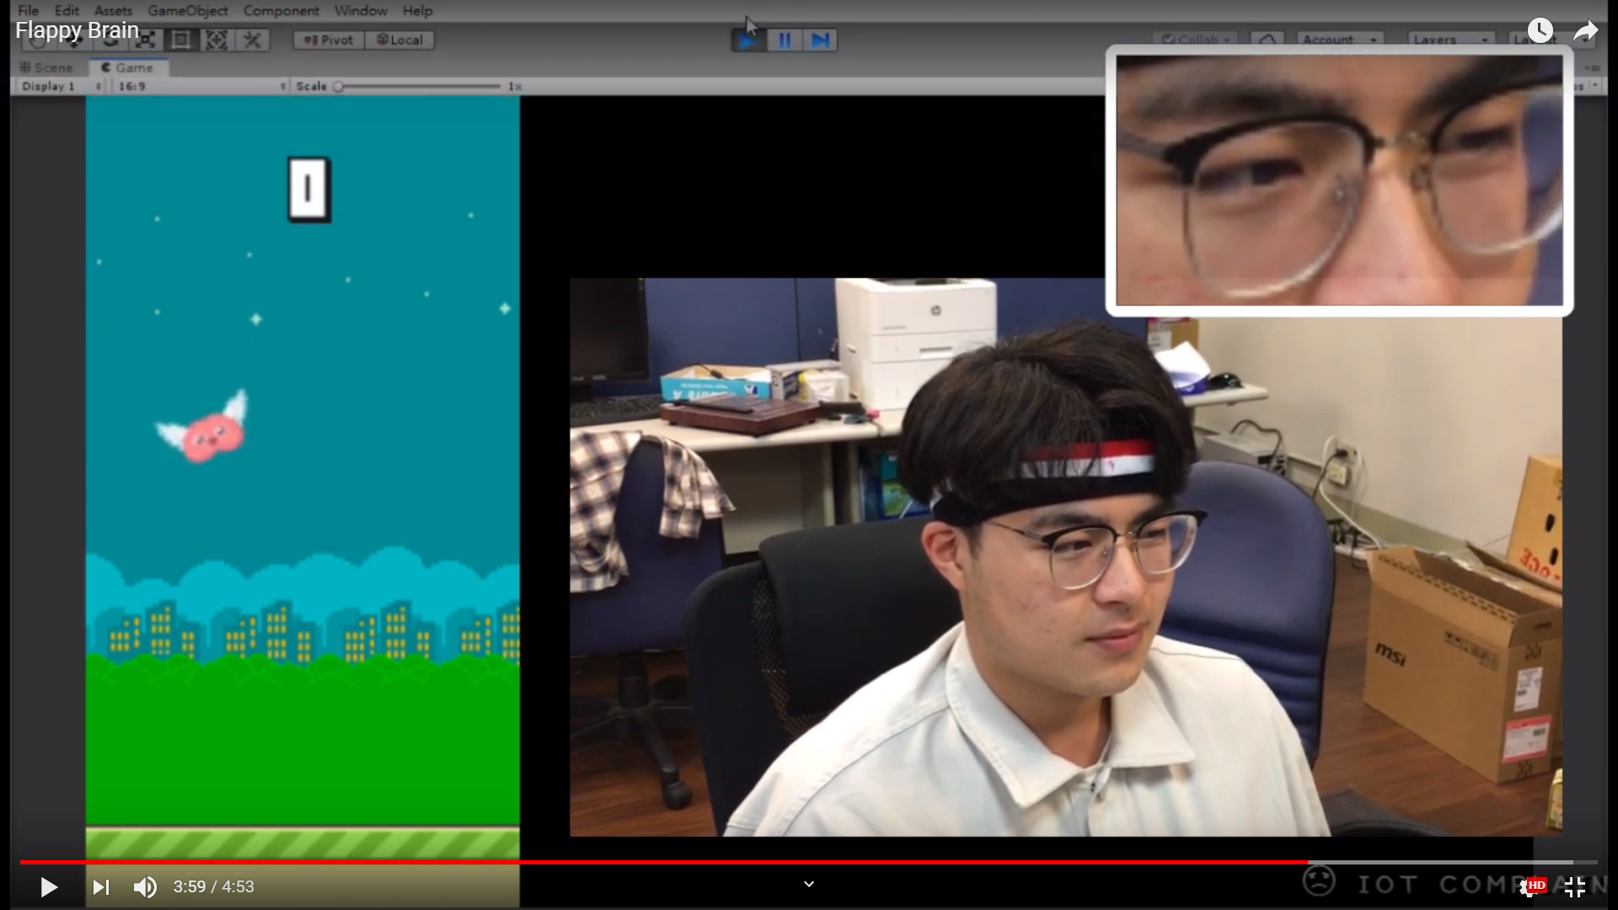 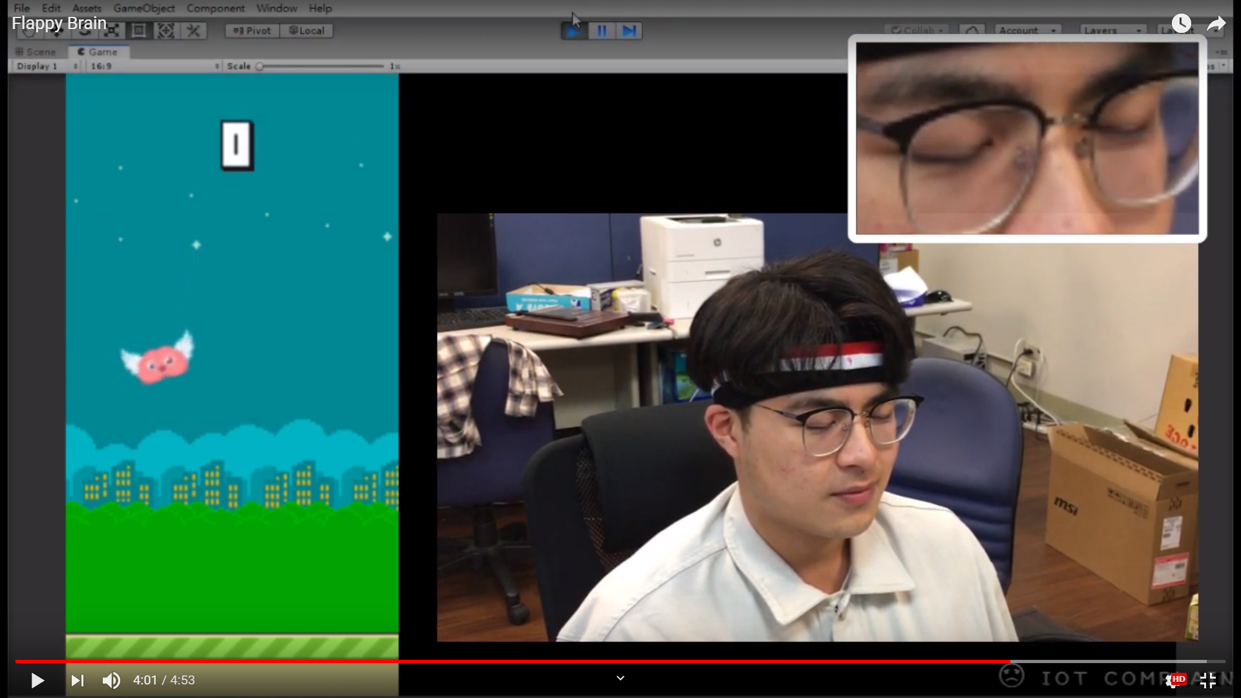

⮈ 未眨眼

⮈ 眨眼

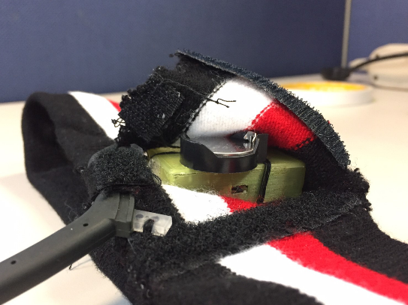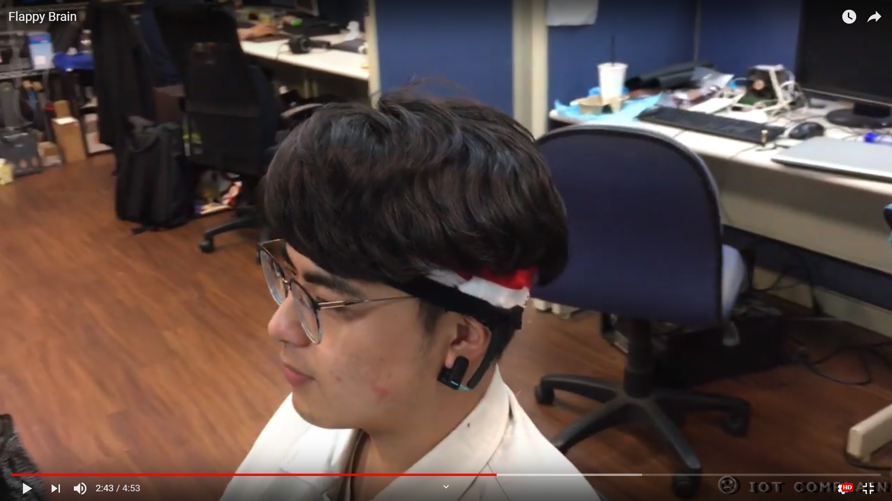

⮉產品外觀

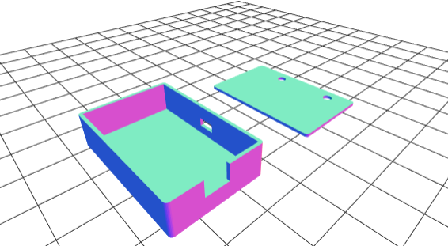

⮉最後裝置外盒

# 工作分配

|  |  |
| --- | --- |
| 姓名 | 負責內容 |
| 陳彥儒 | 遊戲 UI 、攝影 |
| 高至柔 | 產品設計、演員 |
| 洪浩祐 | 腦波訊號串接遊戲、演員 |
| 盧晏慈 | 電路設計、影片剪接 |

# 資料來源

1. *Newzoo’s Trends to Watch in 2019*. 2019 [cited 2019 05.22]; Available from: <https://newzoo.com/insights/articles/newzoos-trends-to-watch-in-2019/>.

2. 2020, B.H. *The Future in Brain/Neural-Computer Interaction: Horizon 2020*. 2015; Available from: <http://bnci-horizon-2020.eu/roadmap>.

3. Király, O., et al., *The mediating effect of gaming motivation between psychiatric symptoms and problematic online gaming: An online survey.* 2015. **17**(4): p. e88.

4. Russoniello, C.V., et al., *EEG, HRV and Psychological Correlates while Playing Bejeweled II: A Randomized Controlled Study.* 2009. **7**(1): p. 189-192.

5. Ryan, R.M., et al., *The motivational pull of video games: A self-determination theory approach.* 2006. **30**(4): p. 344-360.

6. Sullivan, F. *2015 Top Technologies in Microelectronics, Brain Computer Interface, D674-TI.* 2015.09.16; Available from: <http://www.frost.com/d674>.

7. 中國民國衛生福利部統計處. *身心障礙者人數按季統計*. 2019 [cited 2019 05.22]; Available from: <https://dep.mohw.gov.tw/DOS/cp-2976-13815-113.html>.